МІНІСТЕРСТВО ОСВІТИ І НАУКИ УКРАЇНИ

Криворізький національний університет

Кафедра моделювання та програмного забезпечення

ЛАБОРАТОРНА РОБОТА №7

З дисципліни «Бази даних»

Тема: «СУБД MS Access. Керування даними за допомогою запитів»

Виконав студент групи ІПЗ-21-2

Губарєв Р.В.

Перевірив викладач

Білашенко С.В.

Кривий Ріг

2023

1. **Загальна інформація про СУБД MSAccess**

**Microsoft Access** - система управління базами даних, програма, що входить до складу пакету офісних програм Microsoft Office. Має широкий спектр функцій, включаючи зв'язані запити, сортування по різних полях, зв'язок із зовнішніми таблицями і базами даних.

1. **Основні відомості про методи та порядок роботи із запитами на управління даними в СУБД MSAccess**

Запит полегшує роботу, якщо необхідно переглянути, додати, змінити або видалити дані в базі даних Access. Ось ще кілька підстав для використання запитів:

* швидкий пошук даних за допомогою фільтрації за певними критеріями (умовами);
* обчислення або підсумовування даних;
* автоматизація завдань керування даними, таких як періодичній перегляд набору даних.

1. **Головна інформація про синтаксис запитів на керування даними**

Щоб отримати дані з бази даних, використовується мова SQL (Structured Query Language – мова структурованих запитів). Це мова програмування, яка дуже схожа на англійську, але зрозуміла для програм бази даних. Кожен запит, що виконується, використовує мову SQL у фоновому режимі.

Розуміння принципів роботи SQL допомагає створювати покращені запити та спрощує виправлення запитів, які повертають неправильні результати.

1. **Тексти всіх запитів у режимі SQL з поясненнями**

|  |
| --- |
| CREATE TABLE Виробництво  (  Назва TEXT(50),  Вага FLOAT,  Кількість INT,  Ціна FLOAT,  [Дата виготовлення] DATE,  [Фірма виробник] TEXT(50)  );  **CREATE TABLE –** Створення таблиці |
| INSERT INTO Виробництво VALUES(  'Струни',  1.4,  80,  32000,  '2023-04-01',  'D`Addario'  )  **INSERT INTO** – Вставлення даних в таблицю |
| UPDATE Виробництво  SET Ціна = Ціна*1.2  WHERE [Фірма виробник] = 'Fender';  **UPDATE –** Оновлення таблиці  **SET –** Встановлення нового значення  **WHERE -** Умова |
| DELETE FROM Виробництво WHERE [Фірма виробник] = 'ALICE CHINA';  **DETELE FROM –** Видалення з таблиці  **WHERE –** Умова |
| ALTER TABLE Виробництво  ADD Артикул INT;  **ALTER TABLE –** Зміна таблиці  **ADD –** Додавання нової колонки |
| DROP TABLE Виробництво;  **DROB TABLE** – Видалення таблиці |

1. **Скріншот програми - СУБД MS Access**

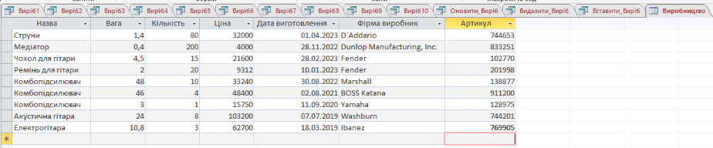

1. **Висновки**

В цій лабораторній роботі я навчився керувати даними за допомогою запитів в SQL. Також я ознайомився з синтаксисом SQL.

1. **Перелік використаних джерел**

* <https://support.microsoft.com/uk-ua/office/sql-%D0%B2-access-%D0%BE%D1%81%D0%BD%D0%BE%D0%B2%D0%BD%D1%96-%D0%BF%D0%BE%D0%BD%D1%8F%D1%82%D1%82%D1%8F-%D0%B3%D0%BB%D0%BE%D1%81%D0%B0%D1%80%D1%96%D0%B9-%D1%96-%D1%81%D0%B8%D0%BD%D1%82%D0%B0%D0%BA%D1%81%D0%B8%D1%81-444d0303-cde1-424e-9a74-e8dc3e460671>
* <https://www.w3schools.com/sql/>